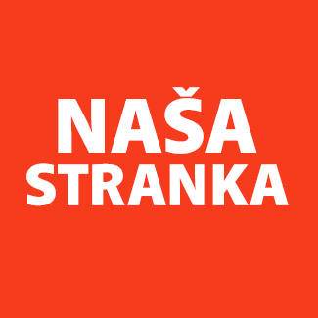
Politička organizacija građana „Naša stranka“

Općinski odbor Velika Kladuša

Adresa: Huske Miljkovića br.2

Telefon: 00387 60 311 6674

E-mail:info@kladusaje nasa.org

Bosna i Hercegovina

Federacija Bosne i Hercegovine

Unsko-sanski kanton

Općina Velika Kladuša

Općinsko vijeće Velika Kladuša

Općinski načelnik

Poštovani_e,

Na osnovu člana 101. Poslovnika o radu Općinskog vijeća Velika Kladuša na usvajanje upućujem amandman na Prijedlog odluke o utvrđivanju vrijednosti boda za obračun komunalne naknade na području Općine Velika Kladuša za 2022. godinu.

AMANDMAN 1.

Predlažem da se u članu 1. ove odluke mijenja vrijednost obračunske jedinice-boda (VB) za obračun komunalne naknade na području Općine Velika Kladuša u 2022. godini u iznosu od 0,020 KM/m2 na iznos od 0,010 KM/m2, tako da član 1. glasi:

„Utvrđuje se vrijednost obračunske jedinice - boda (VB) za obračun komunalne naknade na području Općine Velika Kladuša u 2022. godini u iznosu od 0,010 KM/m2.“

Član 2, član 3. i član 4. ostaju nepromijenjeni.

OBRAZLOŽENJE:

S obzirom na nepovoljnu ekonomsku situaciju u 2020. i 2021. godini, a koja će se prema ekonomskim prognozama nastaviti i u 2022.godini, smatram da bi ovom izmjenom bilo olakšano poslovanje poslovnim subjektima na području Općine Velika Kladuša. Komunalna naknada se plaća po kvadratnom metru i smanjenje obračunske jedinice bi najviše pomoglo preduzećima koja imaju veće poslovne i proizvodne prostore te samim tim i zapošljavaju veći broj radnika. Priliv u Općinski budžet na osnovu komunalnih naknada bi ovom izmjenom, prema procjeni, bio manji za oko 200.000 KM, što ne bi ugrozilo budžetsku i finansijsku stabilnost Općine uzimajući u obzir budžetski suficit iz prethodnih godina. S obzirom da se iz sredstava komunalnih naknada finansira program zajedničke komunalne potrošnje, a koji je ove godine planiran u iznosu većem za 68 posto u odnosu na prošlu, potrebno je izvršiti i korekciju u planu ZKP-a odnosno umanjiti isti za 200.000 KM.

Predlagač: Zlatko Pajazetović, Naša stranka

Velika Kladuša: 10.01.2022.

